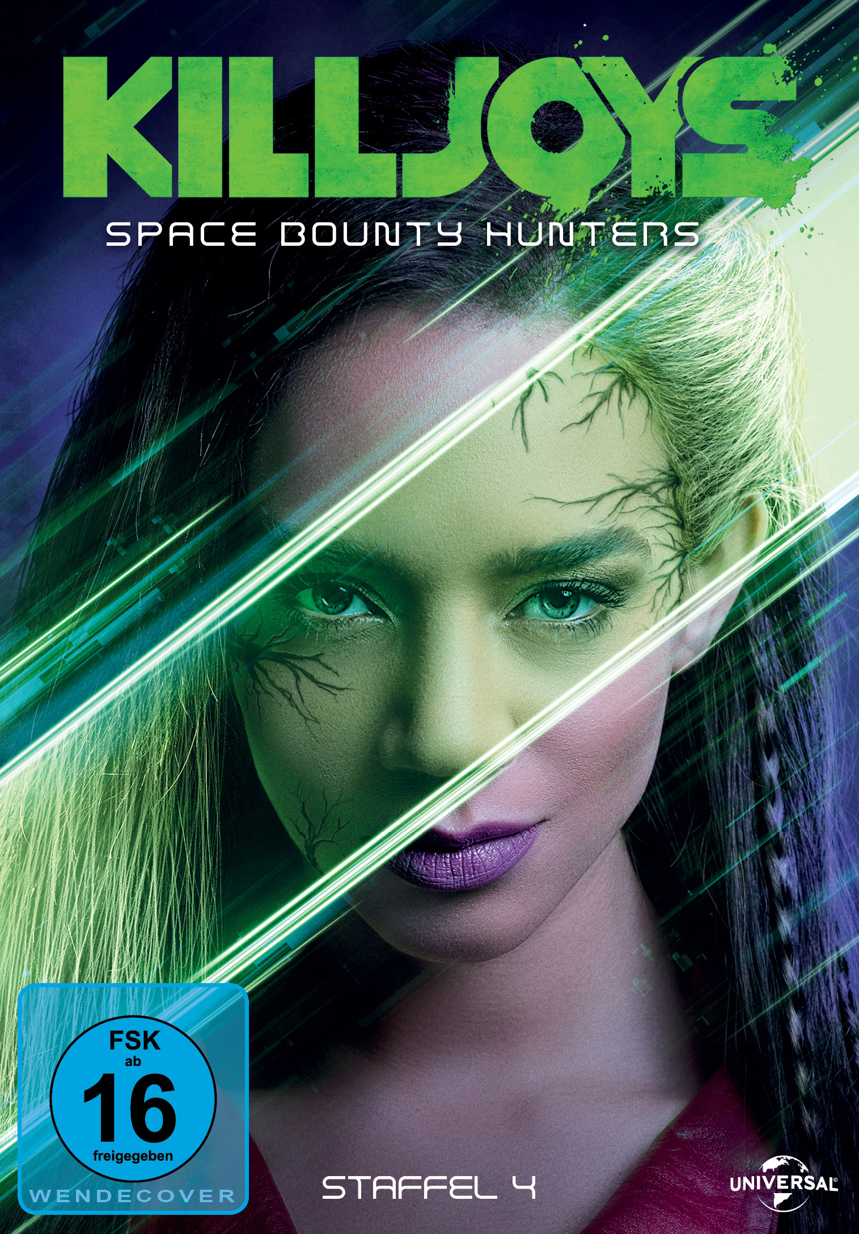 |  | Titel: | Killjoys - Space Bounty Hunters - Staffel 4
 |  | Ggf. Originaltitel: | Killjoys - Season 4
 |  | Produktionsland: | USA
 |  | Produktionsjahr: | 2018
 |  | Genre: | Sci-Fi-Serie
 |  | Art.Nr.: | - |  | Medium: |  | 3x DVD9
 |  | Art.Nr: | 1005223PDM | EAN: | 426 0428 0 5223 4
 |  | Label: | Pandastorm (Edel) | VÖ: | 29.03. 2019
 |  | Barcode: |  |  | PC: | BCT
 |  | Laufzeit: | 10 Folgen à 43 Min. / Gesamt 430 Min.
 |  | Bildformat: | 1,78:1 / 16:9
 |  | Tonformat: | Deutsch DD 5.1, Englisch DD 5.1
 |  | FSK: | ab 16 Jahren beantragt
 |  | Untertitel: | Englisch
 |  | Regio-Code | Code 2, PAL, Farbe
 |  | Extras: | Episodenguide
 |  | Trailershow: | -
Text: | Von den Produzenten von Orphan Black und der Schöpferin von Lost Girl kommt Killjoys - Space Bounty Hunters. Das actiongeladene Weltraumabenteuer folgt einem Trio hartgesottener Kopfgeldjäger durch das Planetensystem Quad, das am Rande einer Revolution steht. Sie haben geschworen in interplanetarischen Konflikten unparteiisch zu bleiben und halten sich als treue Crew stets den Rücken frei.
Darsteller | Hannah John-Kamen, Aaron Ashmore, Luke Macfarlane, Tamsen McDonough, Thom Allison, Morgan Kelly, Rob Stewart, Patrick Garrow, Mayko Nguyen, Sean Baek, Kelly McCormack, Ted Atherton
Regisseur: | Stefan Pleszczynski, Andy Mikita, Ruba Nadda, Paolo Barzman, Jeff Renfroe, Samir Rehem, April Mullen, Peter Stebbings
Referenzprodukte: | Killjoys – Staffel 1-3, Van Helsing
Keyfacts: | Von den Produzenten von ORPHAN BLACK  Passend zum aktuellen Sci-Fi-Trend „Weltraum-Kopfgeldjäger“, gesetzt durch GUARDIANS OF THE GALAXY und SOLO – A STAR WARS STORY
Pressestimmen: | „Ein Universum gemischt aus Steampunk und MAD MAX“ (New York Times)  „Viel besser kann man eine Genre-Mixtur eigentlich kaum präsentieren... Die derzeit beste Sci-Fi-Serie“  (Sofahelden.com)  „Smarte, gut durchdachte Science Fiction“ (USA Today)

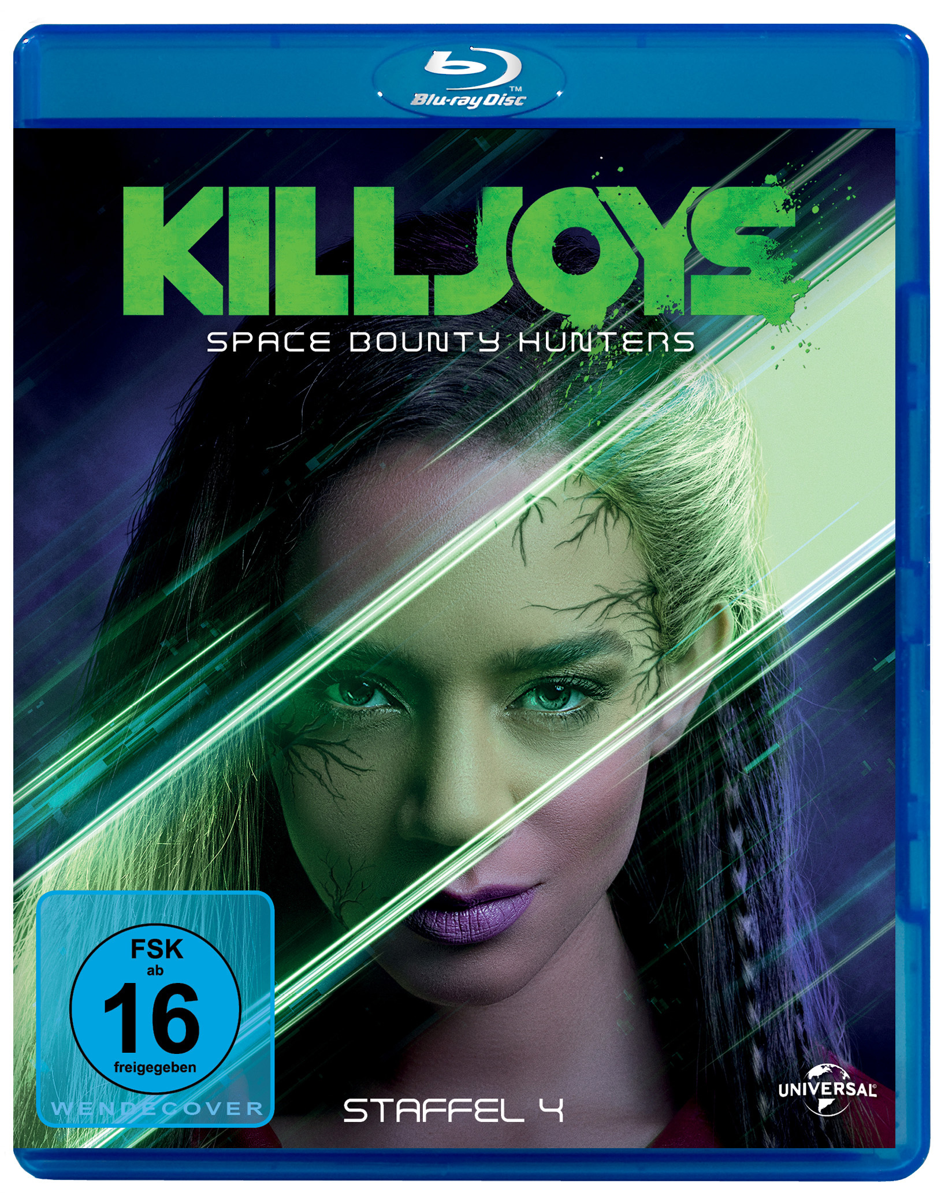 |  | Titel: | Killjoys - Space Bounty Hunters - Staffel 4 - Blu-ray Disc
 |  | Ggf. Originaltitel: | Killjoys - Season 4
 |  | Produktionsland: | USA
 |  | Produktionsjahr: | 2018
 |  | Genre: | Sci-Fi-Serie
 |  | Art.Nr.: | - |  | Medium: |  | 2x BD50
 |  | Art.Nr: | 1005224PDM | EAN: | 426 0428 0 5224 1
 |  | Label: | Pandastorm (Edel) | VÖ: | 29.03. 2019
 |  | Barcode: |  |  | PC: | AN
 |  | Laufzeit: | 10 Folgen à 47 Min. / Gesamt 466 Min.
 |  | Bildformat: | 1,78:1 / 1080p24 / AVC
 |  | Tonformat: | Deutsch DTS-HD Master Audio 5.1, Englisch DTS-HD Master Audio 5.1
 |  | FSK: | ab 16 Jahren beantragt
 |  | Untertitel: | Englisch
 |  | Regio-Code | Code B, Farbe
 |  | Extras: | Episodenguide
 |  | Trailershow: | -
Text: | Von den Produzenten von Orphan Black und der Schöpferin von Lost Girl kommt Killjoys - Space Bounty Hunters. Das actiongeladene Weltraumabenteuer folgt einem Trio hartgesottener Kopfgeldjäger durch das Planetensystem Quad, das am Rande einer Revolution steht. Sie haben geschworen in interplanetarischen Konflikten unparteiisch zu bleiben und halten sich als treue Crew stets den Rücken frei.
Darsteller | Hannah John-Kamen, Aaron Ashmore, Luke Macfarlane, Tamsen McDonough, Thom Allison, Morgan Kelly, Rob Stewart, Patrick Garrow, Mayko Nguyen, Sean Baek, Kelly McCormack, Ted Atherton
Regisseur: | Stefan Pleszczynski, Andy Mikita, Ruba Nadda, Paolo Barzman, Jeff Renfroe, Samir Rehem, April Mullen, Peter Stebbings
Referenzprodukte: | Killjoys – Staffel 1-3, Van Helsing
Keyfacts: | Von den Produzenten von ORPHAN BLACK  Passend zum aktuellen Sci-Fi-Trend „Weltraum-Kopfgeldjäger“, gesetzt durch GUARDIANS OF THE GALAXY und SOLO – A STAR WARS STORY
Pressestimmen: | „Ein Universum gemischt aus Steampunk und MAD MAX“ (New York Times)  „Viel besser kann man eine Genre-Mixtur eigentlich kaum präsentieren... Die derzeit beste Sci-Fi-Serie“  (Sofahelden.com)  „Smarte, gut durchdachte Science Fiction“ (USA Today)

